Консультация для родителей
«Что такое функциональная грамотность в ДОУ»

В современном мире, меняющемся каждую секунду, функциональная грамотность становится одним из базовых факторов, способствующих активному участию людей в социальной, культурной, политической, экономической деятельности.
Одна из задач современного образования – формирование функционально грамотных людей. Актуальна ли она для дошкольного образования? Бесспорно – да. Современный ребенок – это житель XXI века, на которого оказывают влияние признаки настоящего времени, и, прежде всего, проникновение в повседневную жизнь информационных технологий, глубина распространения которых непрерывно увеличивается, а динамика внедрения ускоряется с течением времени.
В старшем дошкольном возрасте дети овладевают базовой основой чтения, письма, математики, основами естественно-научных представлений, социально-коммуникативной компетентностью и это является той благодатной почвой, которая впоследствии поможет детям приобретать и добывать знания самостоятельно, уметь общаться со взрослыми, педагогами и сверстниками, применять полученные знания в жизни.

Функциональная грамотность характеризуется следующими показателями:
- готовность успешно взаимодействовать с изменяющимся окружающим миром, используя свои способности для совершенствования;
- возможность решать различные (в том числе, нестандартные) учебные и жизненные задачи, обладать сформированными умениями строить алгоритмы основных видов деятельности;
- способность строить социальные отношения в соответствии с нравственно-этическими ценностями социума, правилами партнерства и сотрудничества;
- совокупность рефлексивных умений, обеспечивающих оценку своей грамотности, стремление к дальнейшему образованию, самообразованию и духовному развитию; умением прогнозировать своё будущее.

Функциональная грамотность включает в себя несколько направлений: • Читательская грамотность
- Математическая грамотность
- Естественно-научная грамотность
Читательская грамотность - способность человека понимать и
использовать письменные тексты;
- размышлять о них и заниматься чтением для того, чтобы достигать своих целей;
- расширять свои знания и возможности; • участвовать в социальной жизни.
В качестве рекомендации, есть замечательные книги и пособия Елены Матвеевой, которые пробуждают интерес к чтению, формируют читательскую грамотность. Елена Матвеева педагог, филолог, автор Букваря, учебников по литературному чтению и русскому языку, методист, эксперт образовательных программ, автор развивающей и художественной литературы для детей дошкольного возраста.
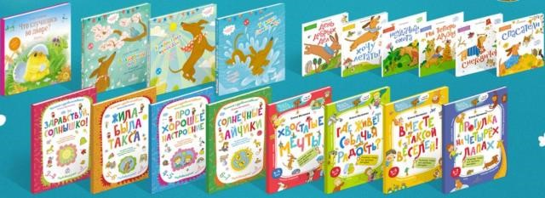

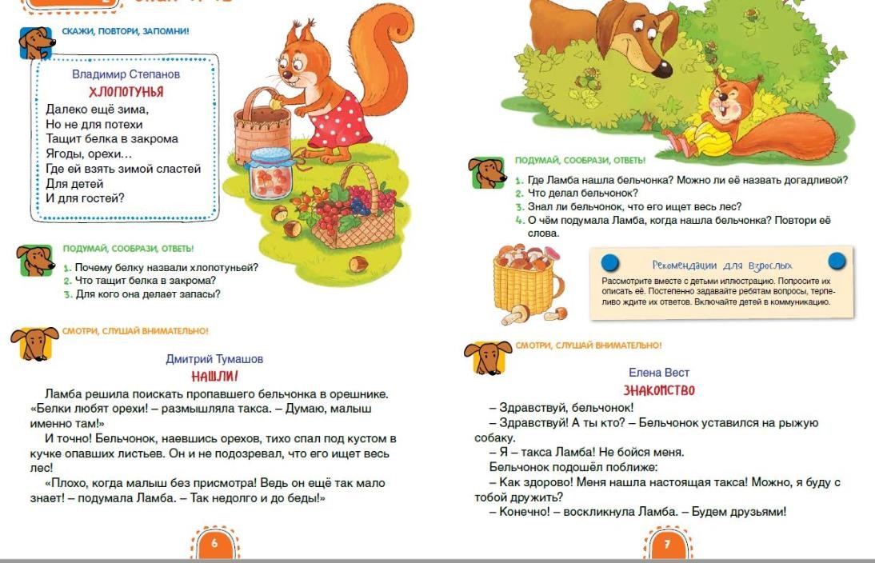
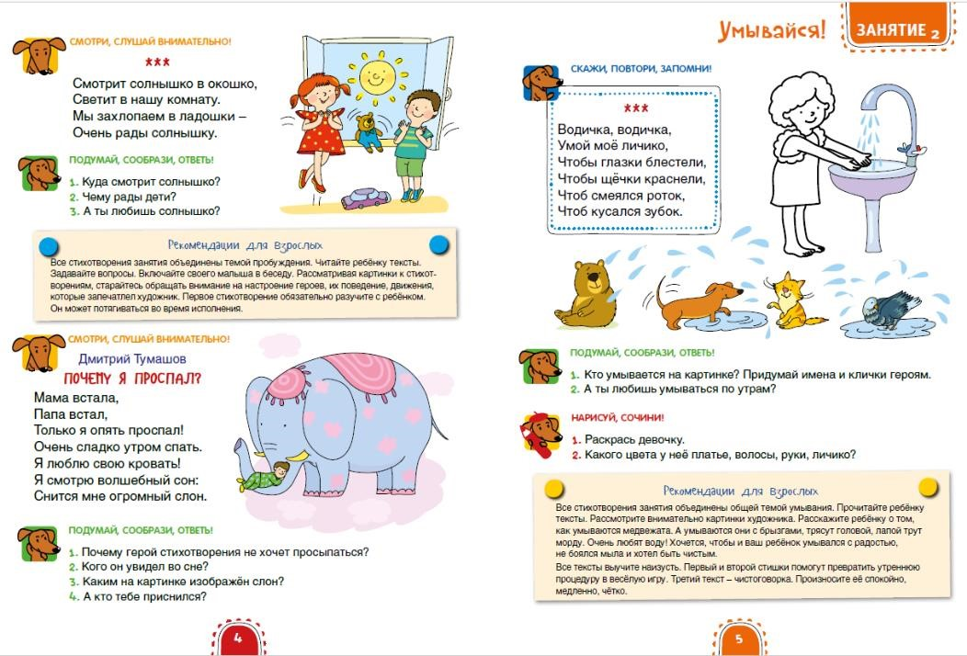
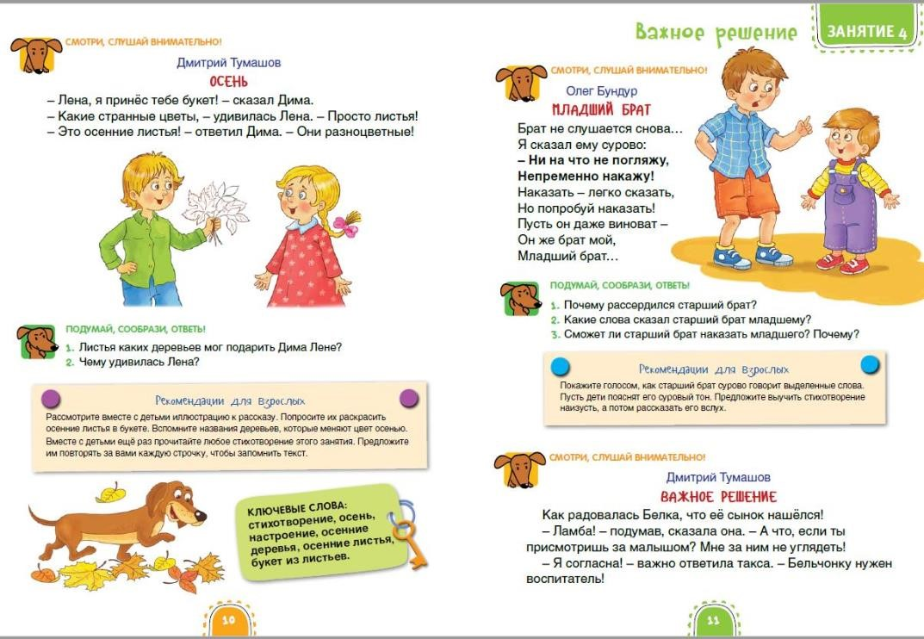

Математическая грамотность
Математическая грамотность – способность человека определять и понимать роль математики в мире, в котором он живет, высказывать хорошо обоснованные математические суждения и использовать математику так, чтобы удовлетворять в настоящем и будущем потребности, присущие созидательному, заинтересованному и мыслящему гражданину.

Ключевые характеристики математической грамотности, описанные через способности
- распознавать проблемы, которые возникают в окружающей действительности и могут быть решены средствами математики;
- формулировать эти проблемы на языке математики;
- решать проблемы, используя математические факты и методы;
- анализировать использованные методы решения;
- интерпретировать полученные результаты с учетом поставленной проблемы;
- формулировать и записывать результаты решения.

Формирование у детей дошкольного возраста предпосылок к учебной деятельности
На ступени дошкольного образования закладываются основы УУД:
(личностные, познавательные, регулятивные, коммуникативные).
Познавательные логические действия:
- умение выделять параметры объекта, поддающиеся измерению;
- операция установления взаимно-однозначного соответствия;
- умение выделять существенные признаки объектов;
- умение устанавливать аналогии на предметном материале;
- операции классификации и сериации на предметном материале;
- умение систематизировать;
- умение соотносить предметы по смыслу;
- декодирование/считывание информации
умение использовать наглядные модели (схемы, чертежи, планы), отражающие пространственное расположение предметов или отношений между предметами, или их частями для решения задач.

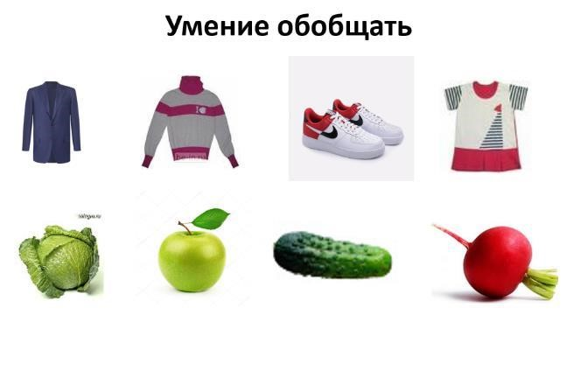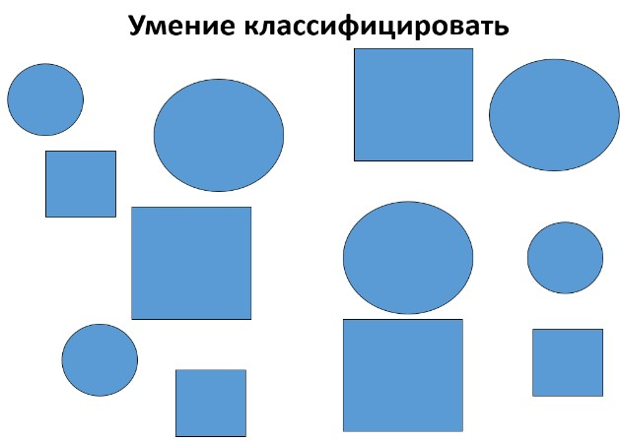

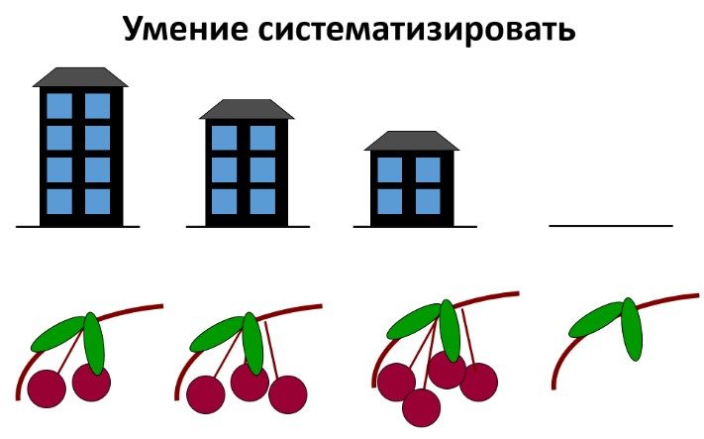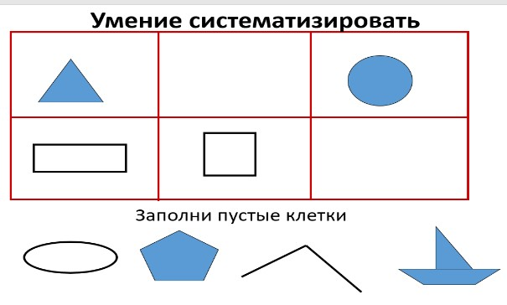
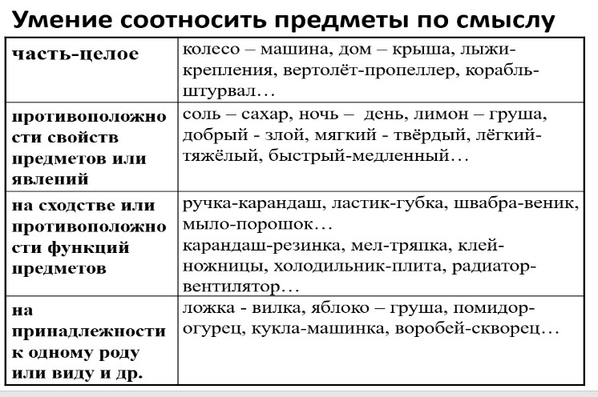

Декодирование/ считывание информации. Умение использовать наглядные модели (схемы, чертежи, планы), отражающие пространственное расположение предметов или отношений между предметами или их частями для решения задач:
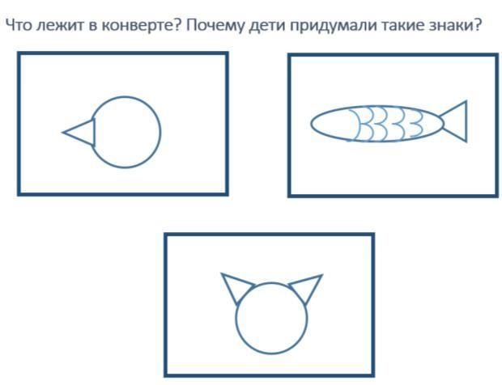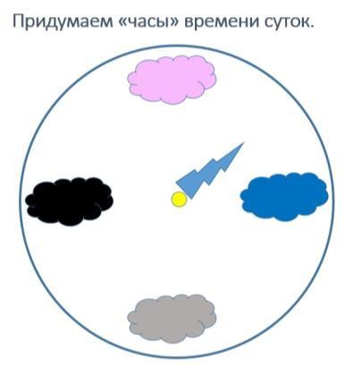
Алгоритмические игровые упражнения
Алгоритм – общепонятное и точное предписание о том, какие действия и в каком порядке необходимо выполнить для решения однотипных задач. Методика ознакомления дошкольников с алгоритмами и формирование у них алгоритмических умений включает три этапа:
1) формирование у детей умений выполнять алгоритмы (средняя группа); 2) формирование у детей умений составлять алгоритмы (старшая группа);
3) закрепление приобретенных умений в учебной и игровой деятельности.

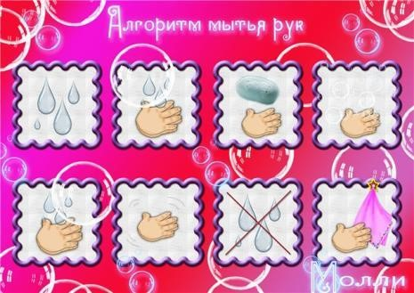
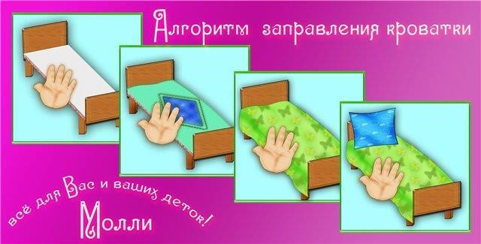
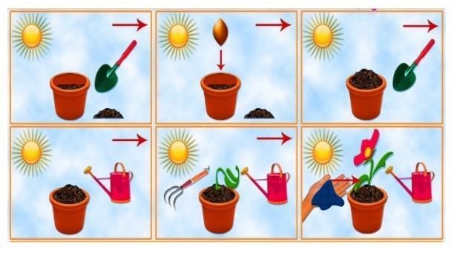
«Алгоритм посадки растений»

«Найди ошибку»

Взрослому на заметку:
Педагог не должен допускать ошибки в определениях/формулировках/вопросах, связанных с математическими понятиями, адаптируя их под дошкольный возраст.

